OPA541AP使用问题
问题描述：
利用OPA541AP搭建一个可输出大电流的电路，电路模式简单，正向输入，比例1比4。供电±15V，负载为2欧电阻（位于运放输出端与地之间），信号输入为AC信号，频率1KHZ，幅值为100mv。电路搭建后，上电后，电源电流正常，输出波形底部有失真（负载电阻处），如下图：
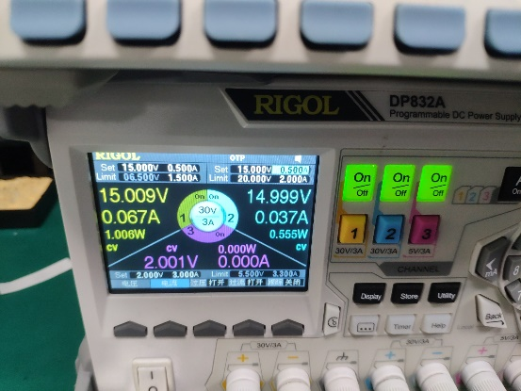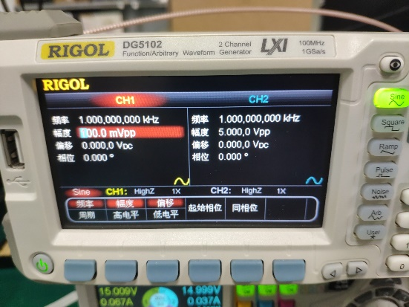
电源供电 信号发生器输入信号
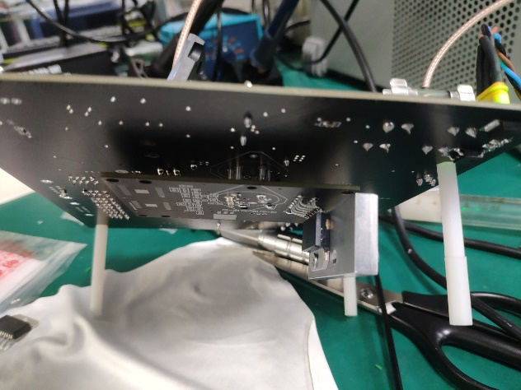
OPA541AP
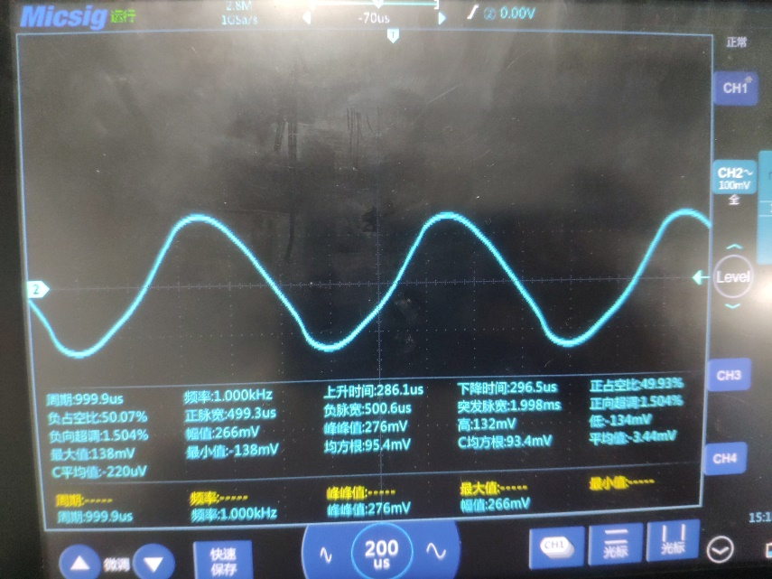
增益为2.7时
将运放增益从G=2调节至G=5,输出波形失真未消失。
问题：引起失真的原因会是什么？

